ПРОЕКТ
Глава городского округа Кинешма
_________________________________________________________
(наименование субъекта)
правотворческой инициативы)

городская Дума
городского округа Кинешма
седьмого созыва

РЕШЕНИЕ

от_______________ № _______

Об установке мемориальной доски
в память о Норине Артёме Андреевиче

В соответствии со ст. 16 Федерального Закона от 06.10.2003 №131-ФЗ «Об общих принципах организации местного самоуправления в Российской Федерации», ст.ст. 29, 56 Устава муниципального образования «Городской округ Кинешма», решением Кинешемской городской Думы четвертого созыва от 30.05.2007 №32/276 «Об утверждении Положения «Об установке, обеспечении сохранности и демонтаже мемориальных досок в городе Кинешме», на основании ходатайства Кинешемской городской общественной организации ветеранов Афганистана Ивановской области, решения комиссии по охране культурного наследия при администрации городского округа Кинешма (протокол от 01.02.2023 №1)

городская Дума городского округа Кинешма решила:

1. Установить мемориальную доску в память о Норине Артёме Андреевиче на фасаде здания по адресу: г.Кинешма, ул. им.Крупской, 7 (приложение).
2. Финансирование работ по установке мемориальной доски произвести за счет средств инициатора.
3. Настоящее решение вступает в силу со дня принятия.
4. Контроль за исполнением настоящего решения возложить на постоянную комиссию по социальной политике городской Думы городского округа Кинешма и заместителя главы администрации городского округа Кинешма по направлению его деятельности.

Председатель городской Думы
городского округа Кинешма М.А. Батин

2

Приложение к решению городской Думы
городского округа Кинешма
от ___________ № ________

Эскиз мемориальной доски
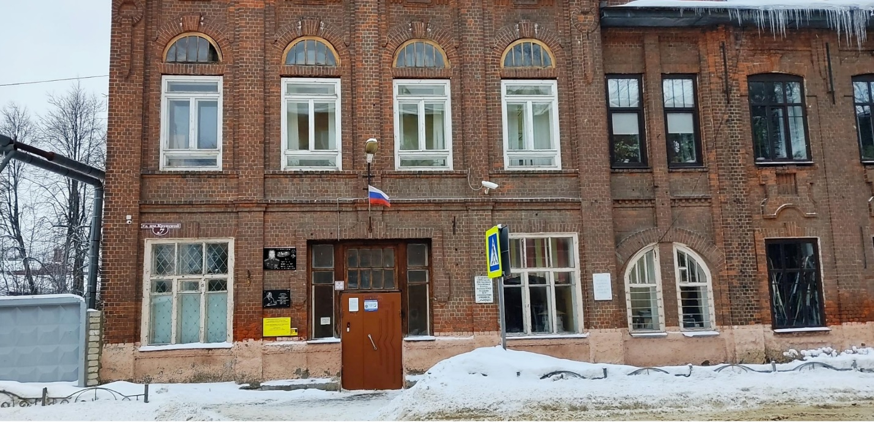
в память о Норине Артёме Андреевиче

